附件3
山东省科技创新奖服务平台填报说明书

- 在电脑端用浏览器打开
https://tencent.xiehuiyi.com/mms?shId=366&siteId=154；
微信或短信登录
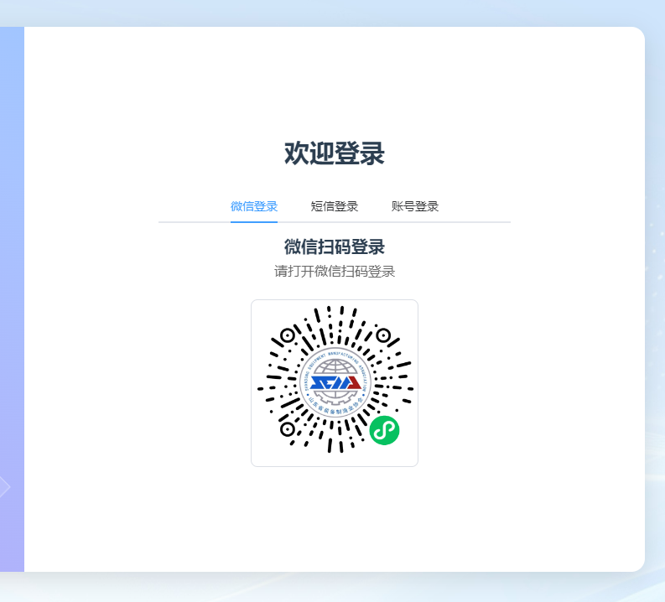

- 进入科技创新奖申报平台，按照下图选“项目管理”进入“创奖申报”
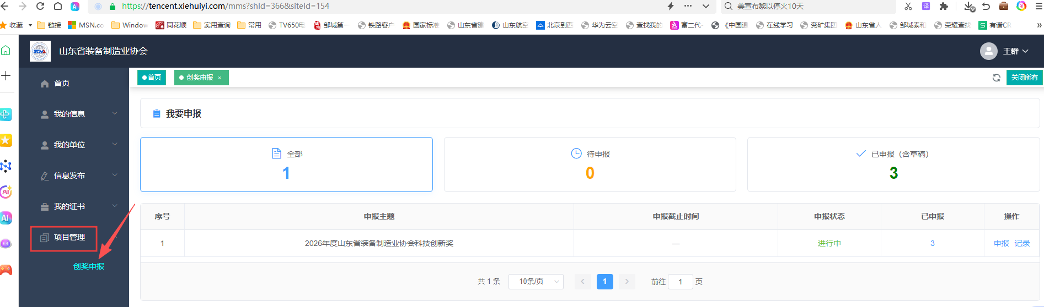
3、按照下图点击右侧操作栏的“申报”
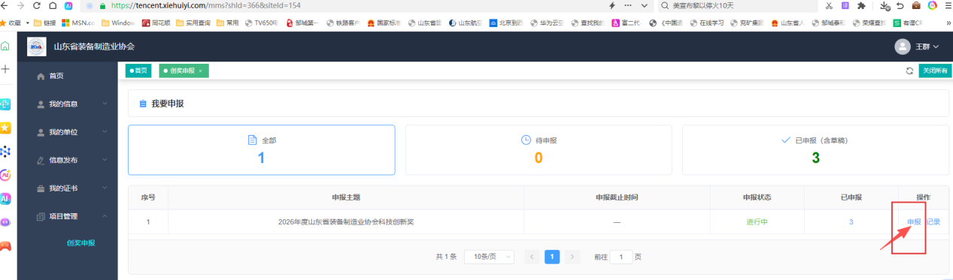
4、按照下图点击右下角的“立即申报”
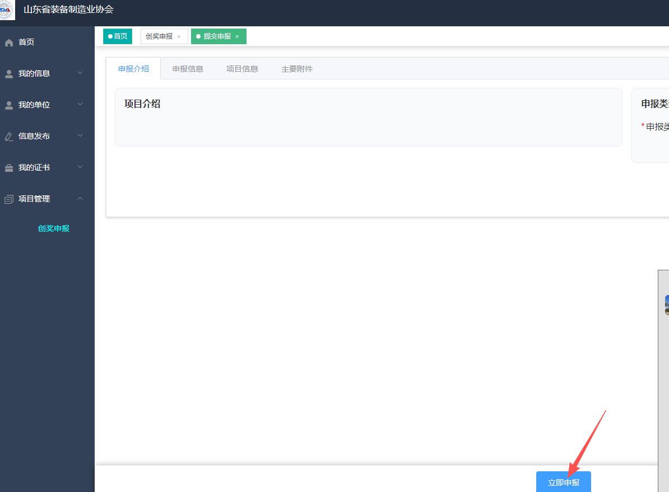

5、按照下图提示，点开“申报信息”填写申报内容；
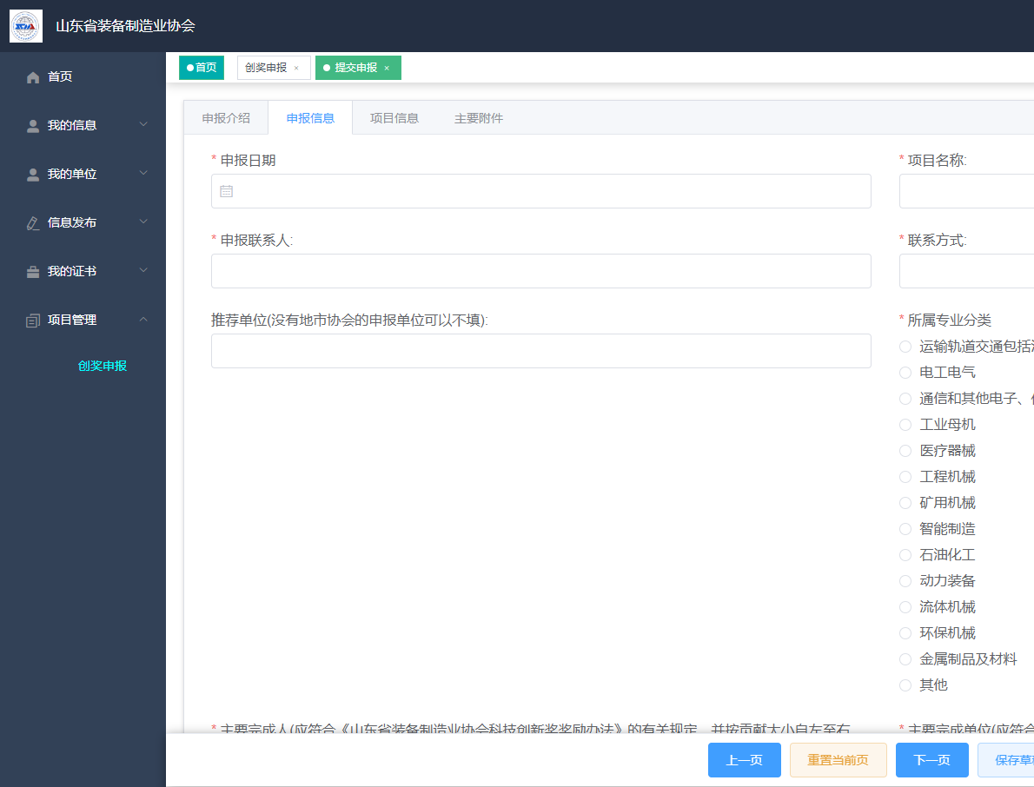
6、进入“项目信息”栏，首先点击“示例”按钮下载“docx”格式的填报文件，文件填写好后请转化成PDF格式，点击“上传附件”上传相应文件。
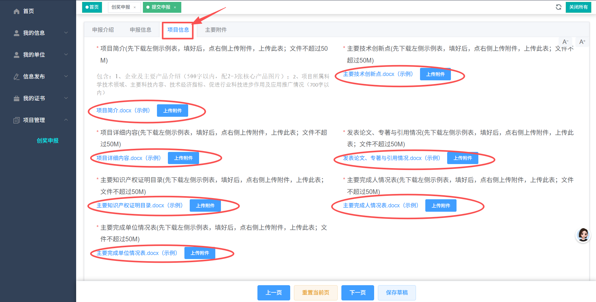

7、项目信息全部填写完后，进入“主要附件”栏，根据要求上传“PDF或图片格式”附件。
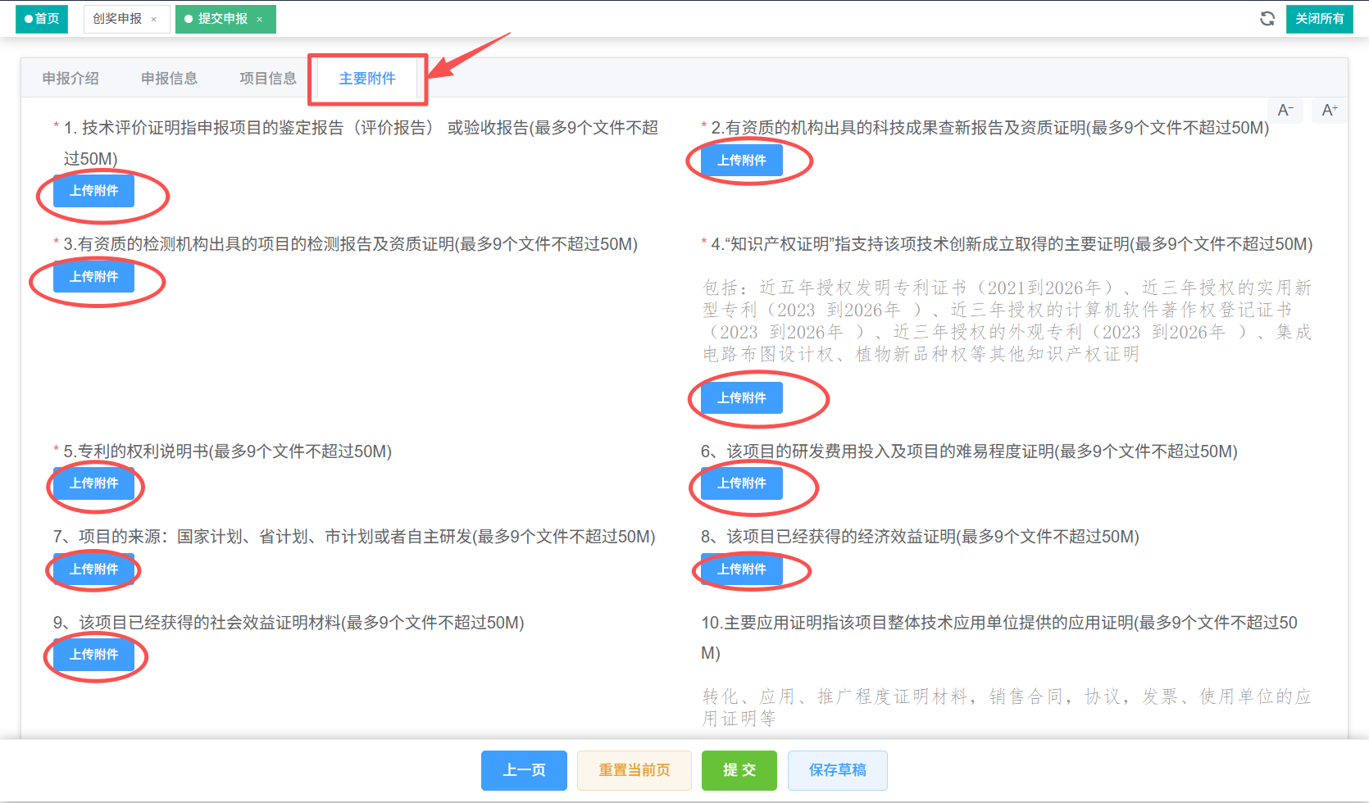8、“申报信息”“项目信息”“主要附件”上述三栏内容全部填报完成后，形成完整性申报书。先下载左侧“申报表”，按照要求将需要签字盖章的文件，签字盖章后将所有的文件转换成PDF文件，点击右侧“附件上传”按钮上传完整申报书，上传完成后，点击下面的提交，完成线上申报。如下图所示
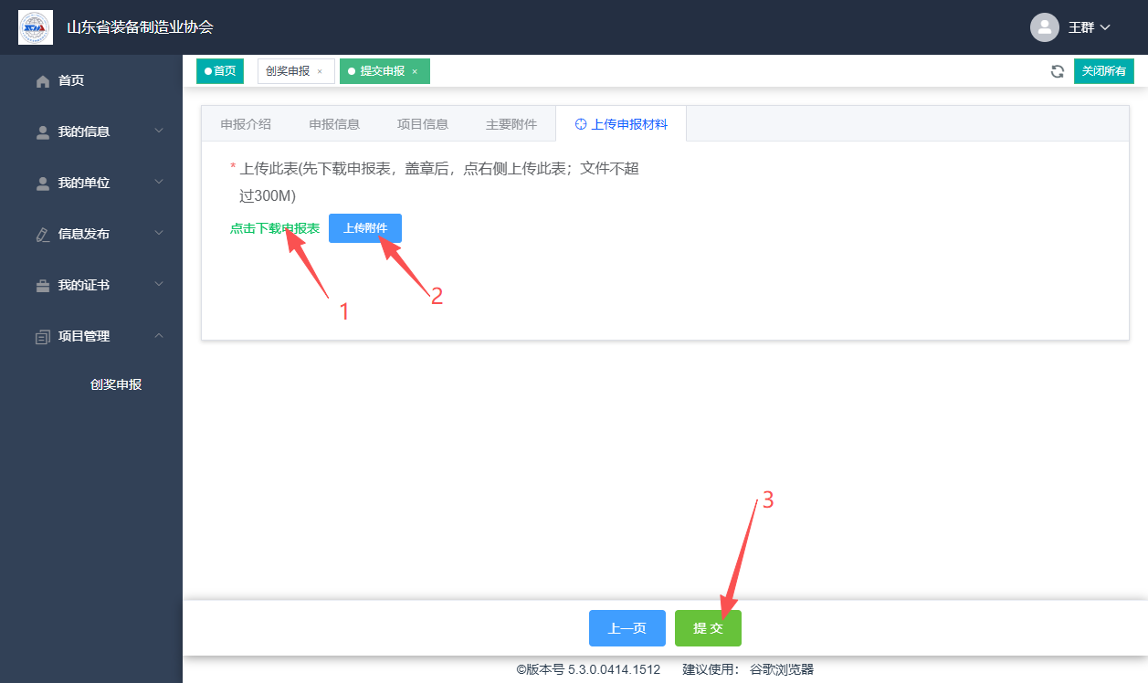
9、最后，系统显示“提交成功”，完成全部申报工作。
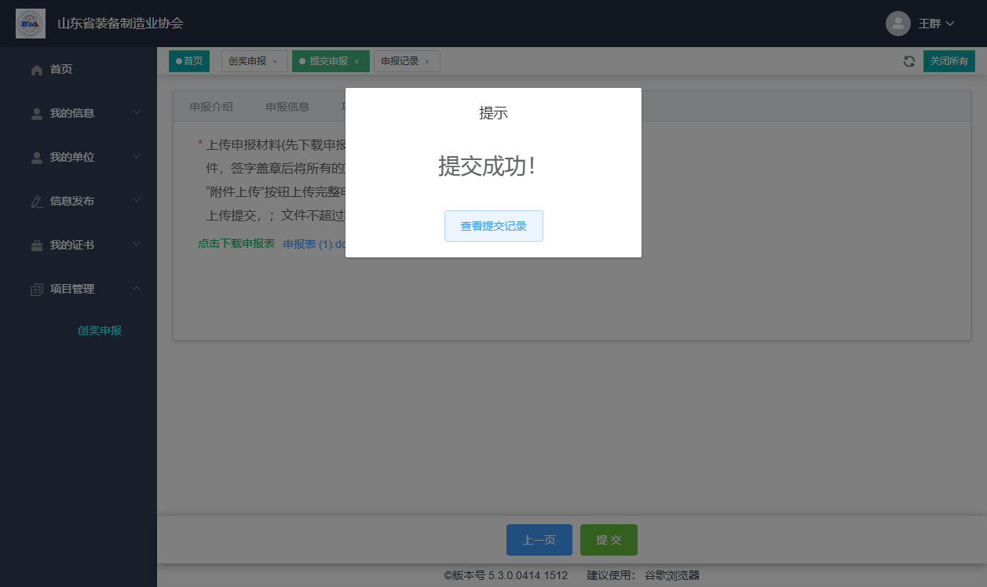
10 、申报多个项目的企业，在完成第一个项目的填报并上传成功后，请返回主页点击申报进行第二个项目的填报，以此类推。

